AHŞAP DECK KAPLAMA TEKNİK ÖZELLİKLER VE UYGULAMA:
1.sınıf metre tülde 1 budak ve kuşgözü budakların bulunacağı ahşap kereste malzeme 26 x100 mm. enindeki taslak keresteden biçilmek kaydı ile 18,00x90,00 mm. ölçülerinde imal edilecektir. Bu malzeme istenildiği takdirde üst kısımları taraklı olarak imal edilecektir. Bu malzemenin alt kısmına teknik olarak 40 mm. yüksekliğe ulaşmak için 22,0x40,0 mm.lik ahşap kadranlar uygulanarak 400 mm. aralıklarla ızgara şeklinde alttan vidalama kaydıyla vidalanacaktir. Her Deck döşeme malzemesinin arasında 3 mm. Derz boşluğu suyun akışını sağlamak ve ağacın çalışma sürecinde çalışmasını engellemek için bırakılacaktır. Vidalar ağaç vidası olacaktır. Deck döşeme malzemesi Sibirya menşeili Sarıçam (Pinus sylvestris) türünden olacaktır. Her bir ağaç çalışmasında iki malzemenin birlikte çalışmasını sağlamak amacıyla alt karkas malzemesi yine Sibirya çamından olacaktır. Malzemelerin tamamı plakalar şeklinde mevcut zemin aplikasyonuna göre ölçülendirilip belirlenen ölçülerde taşınabilir kaldırılabilir şekilde dört bir yanından çerçeveli imal edilecektir. Alt zemindeki izolasyonlara zarar vermeyecek şekilde kolayca taşınabilir türde olacaktır. Malzemenin tamamı Vakumlu Emprenye sistemi ile emprenyelenecektir. Vakumlu emprenye sisteminde ağaç özsuyu alınacaktır. Emprenye rengi kahverengi emprenyeli olacaktır.

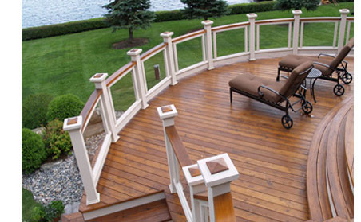

TANALİTH-E
Tanalith-E, krom / arsenik içermeyen, insan sağlığına zararsızlığı kanıtlanmış, vakum ve 12 bar basınç sistemiyle uygulanan yeni nesil ahşap korucuyu emprenye maddesidir. Emprenye uygulamasında kullanılan ağaçlar öncelik sırasına göre çam, ladin, göknar ve kavaktır.
EMPRENYE İŞLEMLERİ
Üretim süreci 6 temel aşamadan oluşur:
İşlem görecek ahşap, işlem tankına yüklenir.
İlk vakum işlemiyle ahşabın hücre boşluklarındaki hava ve rutubet alınır.
Sistem vakum altındayken emprenye maddesi depolama tankından, işlem tankına transfer edilir.
Uygulanan 12 bar basınç ile emprenye maddesinin diri odunun tümüne nüfuz etmesi sağlanır. (Ahşabın hücre sıkılığına göre nüfuz etme oranı değişkendir.)
- Son vakum işlemiyle fazla olan emprenye maddesi işlem tankından alınıp, depolama tankına pompalanır.
Emprenye maddesi ile bütünleşmiş olan emprenyeli ahşap elde edilmiş olur.

